Mẫu số 06
MẪU CHỨNG CHỈ HÀNH NGHỀ HOẠT ĐỘNG XÂY DỰNG

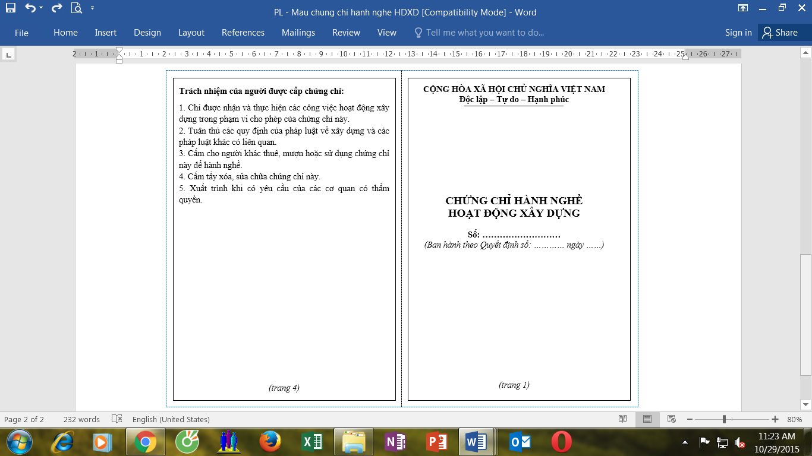
*
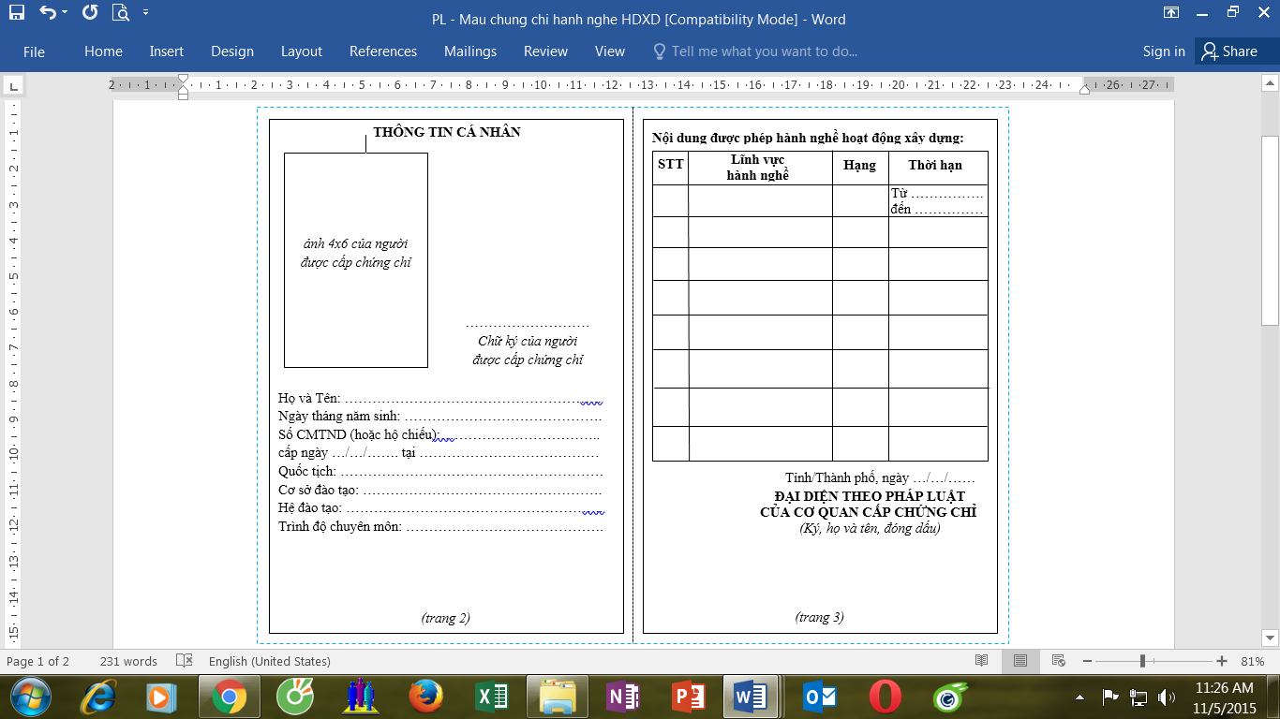
* Trường hợp cấp lại thì ghi rõ lần cấp (cấp lại lần 1, lần 2,...)

